Seite 8-9 Praktikumsbericht:

Der Weg zu meinem Praktikum war wesentlich länger als mein Schulweg, da ich im Prinzip einmal durch die gesamte Stadt gefahren bin. Was meinen Fahrweg im Vergleich zum Schulweg ziemlich streckte, da ich an den meisten Tagen mindestens eineinhalb Stunden hin und nochmal zurück in den öffentlichen Verkehrsmitteln verbrachte. Allerdings lernt man schnell, sich die Fahrzeit zu vertreiben, dies wurde mir aber erschwert, weil ich oft umsteigen musste.
Von zuhause aus ging es mit dem Bus zum S-Bahnhof Köpenick wo ich mit der S5 bis nach Ostkreuz fuhr und dort dann die Ringbahn S42 nahm und geschlagene 11 Stationen zurücklegte. Anschließend kam ich am S- und U-Bahnhof Jungfernheide an. Von dort ging es mit dem Metro Bus M27 bis direkt vor die Tür des Betriebes.

Mein Betriebspraktikum fand bei dem Fraunhofer Institut für Offene Kommunikationssysteme kurz FOKUS statt. Es ist ein sehr großes Institut, was sich teils wirtschaftlich, teils staatlich gefördert hauptsächlich mit Informationstechnischen Projekten beschäftigt. Am Institut sind ungefähr 500 Mitarbeiter beschäftigt, davon ungefähr 35% Studenten.

An der spitze des Betriebs steht die Institutsleitung bestehend aus Prof. Dr. Manfred Hauswirth und Prof. Dr. Ina Schieferdecker nachfolgend wird weiter untergliedert in die verschieden Abteilungen sogenannte Kompetenzzentren: ASCT,E-Health , DPS, ESPRI, FAME, IT4ENERGY, NET, NGNI, SQC, VISCOM . Ich war tätig in dem Kompetenzzentrum SQC was für System Quality Center steht. Diese Abteilung bearbeitet hauptsächlich qualitativ hoch anspruchsvolle Aufträge zum Beispiel mit Anwendung im Flugverkehr oder bei sicherheitskritischen Einsatzgebieten. In dieser Abteilung gibt es wiederum eine Doppelleitung durch Friedrich Schön (links) und Dr. Tom Ritter (rechts).
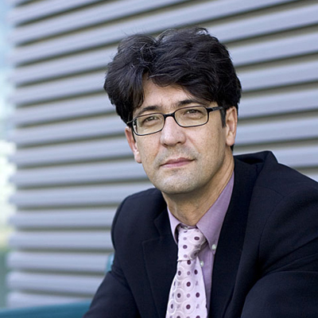
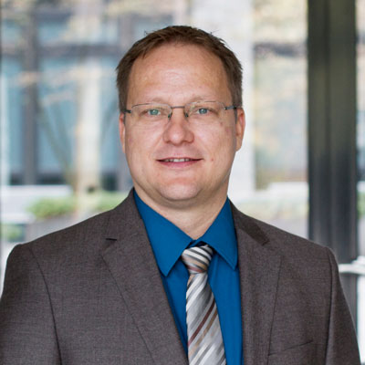
Weitere höhergestellte Mitarbeiter sind die jeweiligen Projekt Leiter. Es waren so ziemlich alle möglichen Informationstechnischen Berufe in meiner Abteilung vertreten aber auch einige Mechanische und Physikalische.

Arbeitszeiten waren bei mir eher relativ zu betrachten im Grunde genommen hatte ich Gleitzeit, wobei es allerdings eher darauf ankam ob die Aufgabe oder das Projekt fertig war als wie lange man da war. Ich selbst war aber so gut wie immer länger da als ich musste, da es immer was interessantes zu sehen oder noch was fertig zu machen gab.
Dass jeder seine Arbeitszeiten selbst macht konnte man auch ganz deutlich an den Mitarbeitern sehen, wenn man also um 8 Uhr 30 kam schloss man sozusagen die Abteilung auf und die ersten Mitarbeiter waren dann ab 9 Uhr 15 bis um 10 anzutreffen, wobei dass noch lange nicht für die Professoren und Doktoren galt die tauchten frühstens gegen 10:30 auf. Zum Mittagessen ging es dann meist gegen 13 Uhr. Einige legten noch gegen drei eine Kaffeepause ein aber sonnst wurde dann die Zeit oder eher das Projekt abgearbeitet ausgenommen Freitags da galt nämlich : „Freitag um drei macht jeder sein´s“ und dass wurde wirklich Wörtlich genommen. An meinen letzten Arbeitstag war ich so ziemlich der letzte sogar die Sekretärin der Abteilung war schon weg.

Mein Arbeitsplatz war ein Schreibtisch Platz mit einem Computer plus Bildschirm, Tastatur und Maus wo allerdings das ganze noch ein zweites mal hinzukam, da ich mit einem Raspberry Pi arbeitete den ich zu beginn einzeln ansteuern musste. Zusätzlich hatte ich an meinem Schreibtisch noch ein einzelnen W-LAN Router für Testzwecke ein
POE - Switch und die Antenne die aus meinem Fenster hing und an den Raspberry Pi angeschlossen war. Ich hielt mich allerdings auch viel im Hardwarelabor auf worüber ich aber weil dort noch einmal gesonderte geheimhaltungs Regeln galten gar nix schreiben darf.
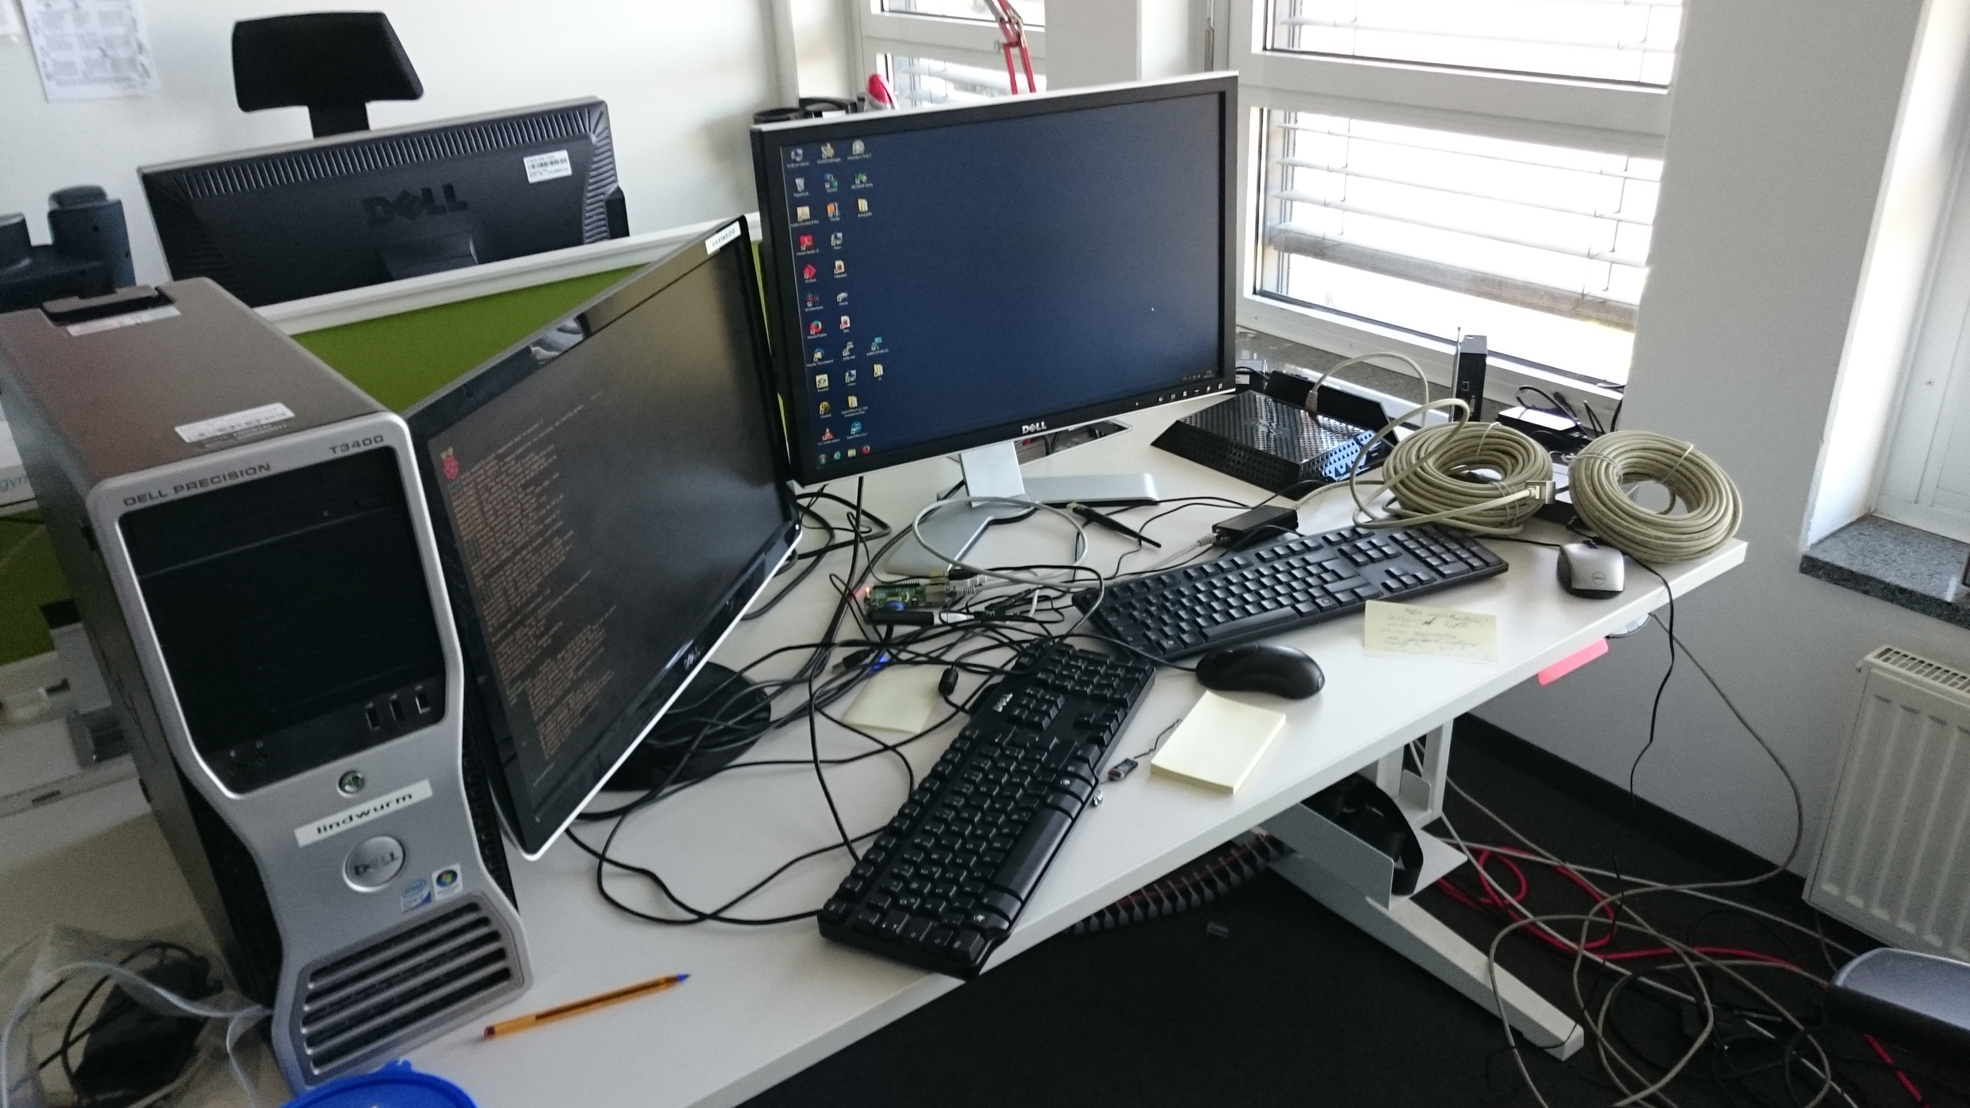
Da ich die meiste Zeit den PC-Bildschirm betrachtete hier ein Screenshot wie, dass meistens ungefähr aussah.
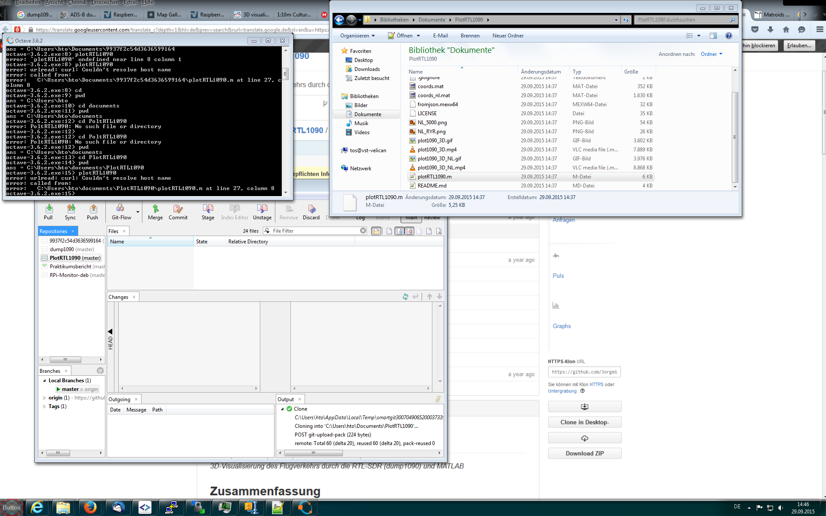
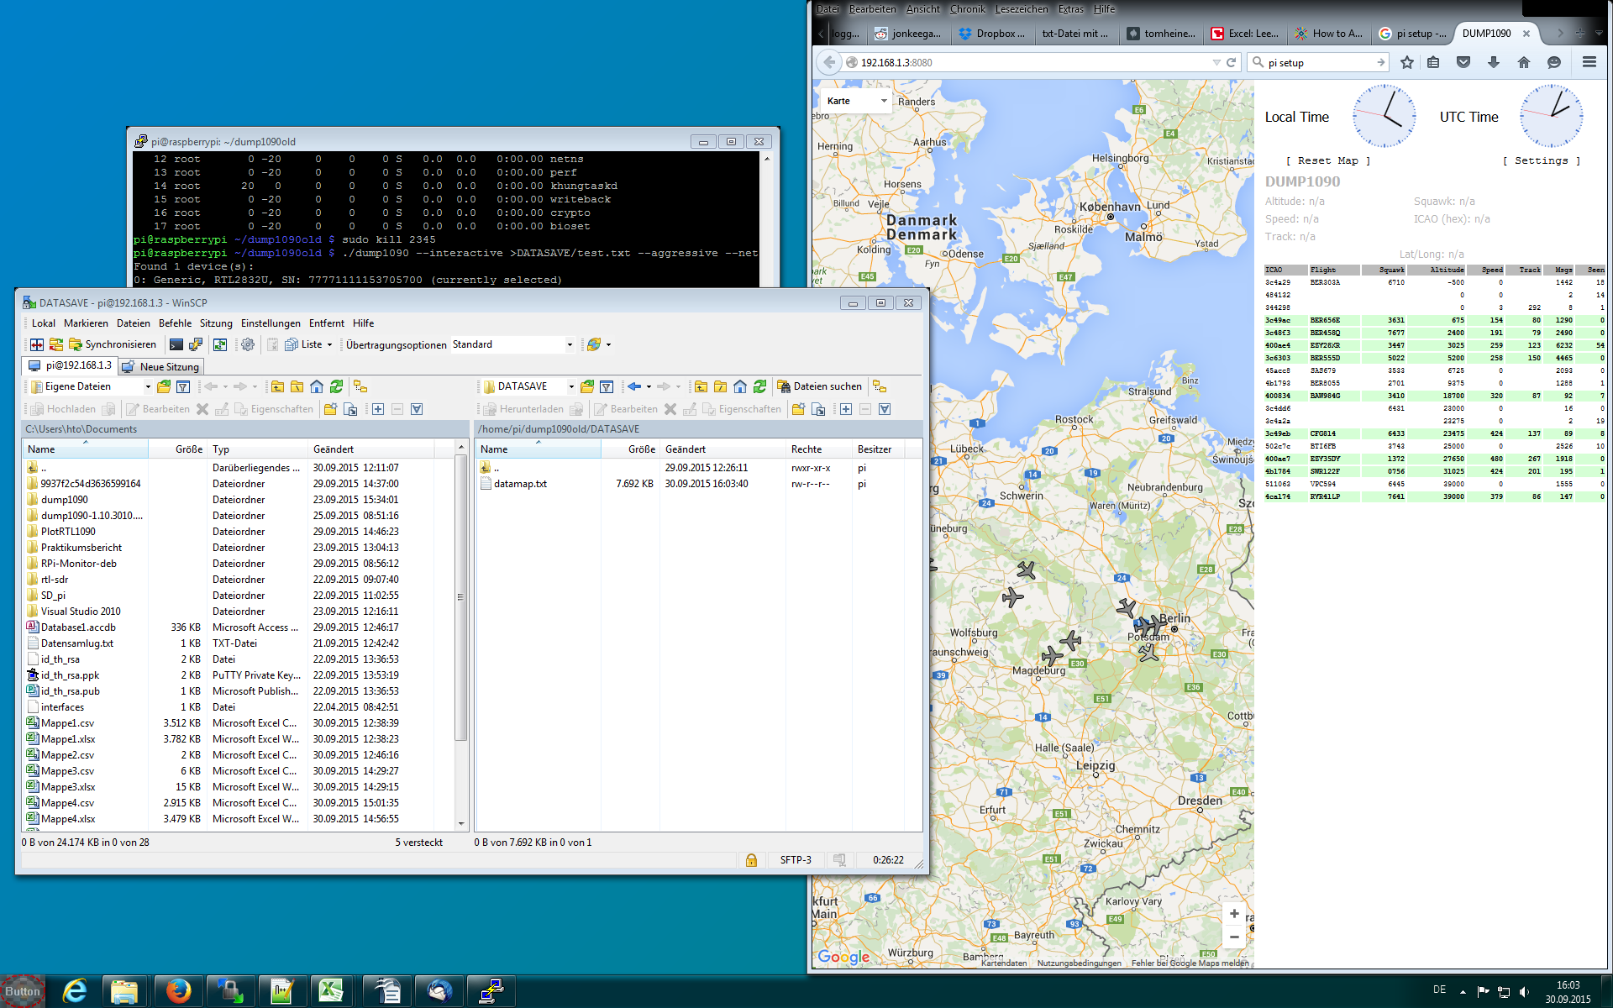
Meine Aufgabe während des Praktikums war es für ein Satellitenprojekt zur Auswertung von ADS-B (1090 Mhz) ,die Frequenz auf der Flugzeuge ihr Position und andere Grundwerte senden eine Test-Antenne zu bauen und die Daten in eine verwertbare Form zu bringen. Was mir auch eigenständig gelang und zum ende meines Praktikums auch fertig war.
Im Prinzip habe ich alle Aufgaben die zu meiner Aufgabe gehörten selbstständig ausgeführt, ich hätte aber jederzeit jemanden fragen können und meine große Aufgabe wurde in mehrere kleinere Teilaufgaben zerlegt, so dass es nie so war, dass ich nicht wusste was zu tun war. Bei andern Sachen wo ich bei war könnte und durfte ich nix machen, von den ich näher nix schreiben darf.
Um in diesen Job, wo ich gearbeitet habe eine Festanstellung zu bekommen benötigt man mindestens ein abgeschlossenes Informatik Studium allerdings gibt es die Möglichkeit dort auch als Student zu arbeiten und mir wurde auch Angeboten, dass ich jederzeit wiederkommen könnte. Außerdem „ist wer Arbeiten will bei ihn immer Willkommen“ woraus ich Schluss, dass sie auf der suche nach Mitarbeitern sind.
Ich persönlich habe auch mit jemandem geredet der dort seine Doktorarbeit geschrieben hat somit besteht auch die Chance sich weiterzubilden.
Ich kann es nur immer empfehlen wenn man mal irgendwo einen Wettbewerb gewonnen hat, dass mit an zu geben bei der Bewerbung. Da so etwas dort wirklich was zählt. Ich was relativ überrascht als ich am ersten Tag die Urkunden die ich mit meiner Bewerbung abgeschickt hatte dort bei dem Personalchef als Ausdruck auf dem Tisch lagen.

Mittwoch 23.09.2015
Ich verließ das Haus um 7:40 von dort aus lief ich zum Bus 190 mit dem ich zum S Bahnhof Wuhlheide fuhr wo ich um 8:17 ankam.
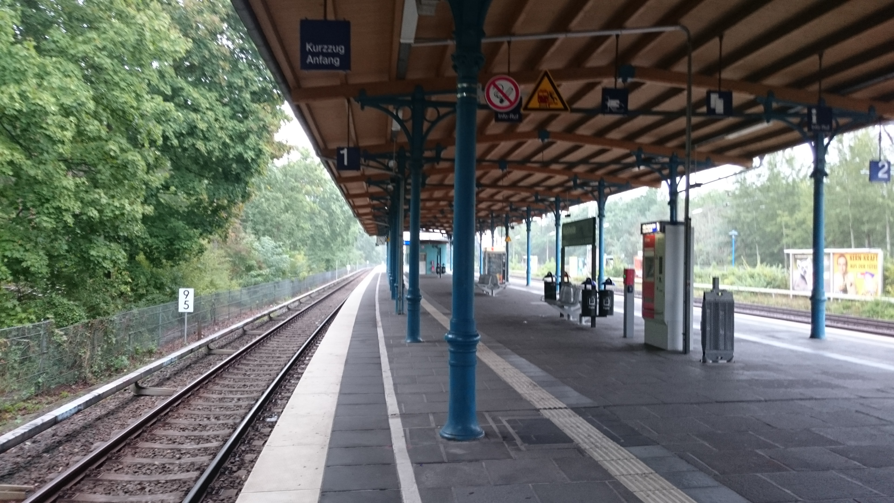
Von dort aus ging es weiter nach Ostkreuz wo ich in die Ringbahn umstieg mit der ich um 9:02 an der Station Jungfernheide ankam. Als letztes Verkehrsmittel nutze ich dann den Metrobus M27 der mich bis direkt vor den Betrieb Fraunhofer FOKUS an der Station Goslarer Platz brachte. Um 9:20 betrat ich dann den Fahrstuhl und fuhr bis zur 3. Etage wo ich meinen Token(spezieller Schlüssel mit RFID Transponder) auflud (geht schnell 1-2s).
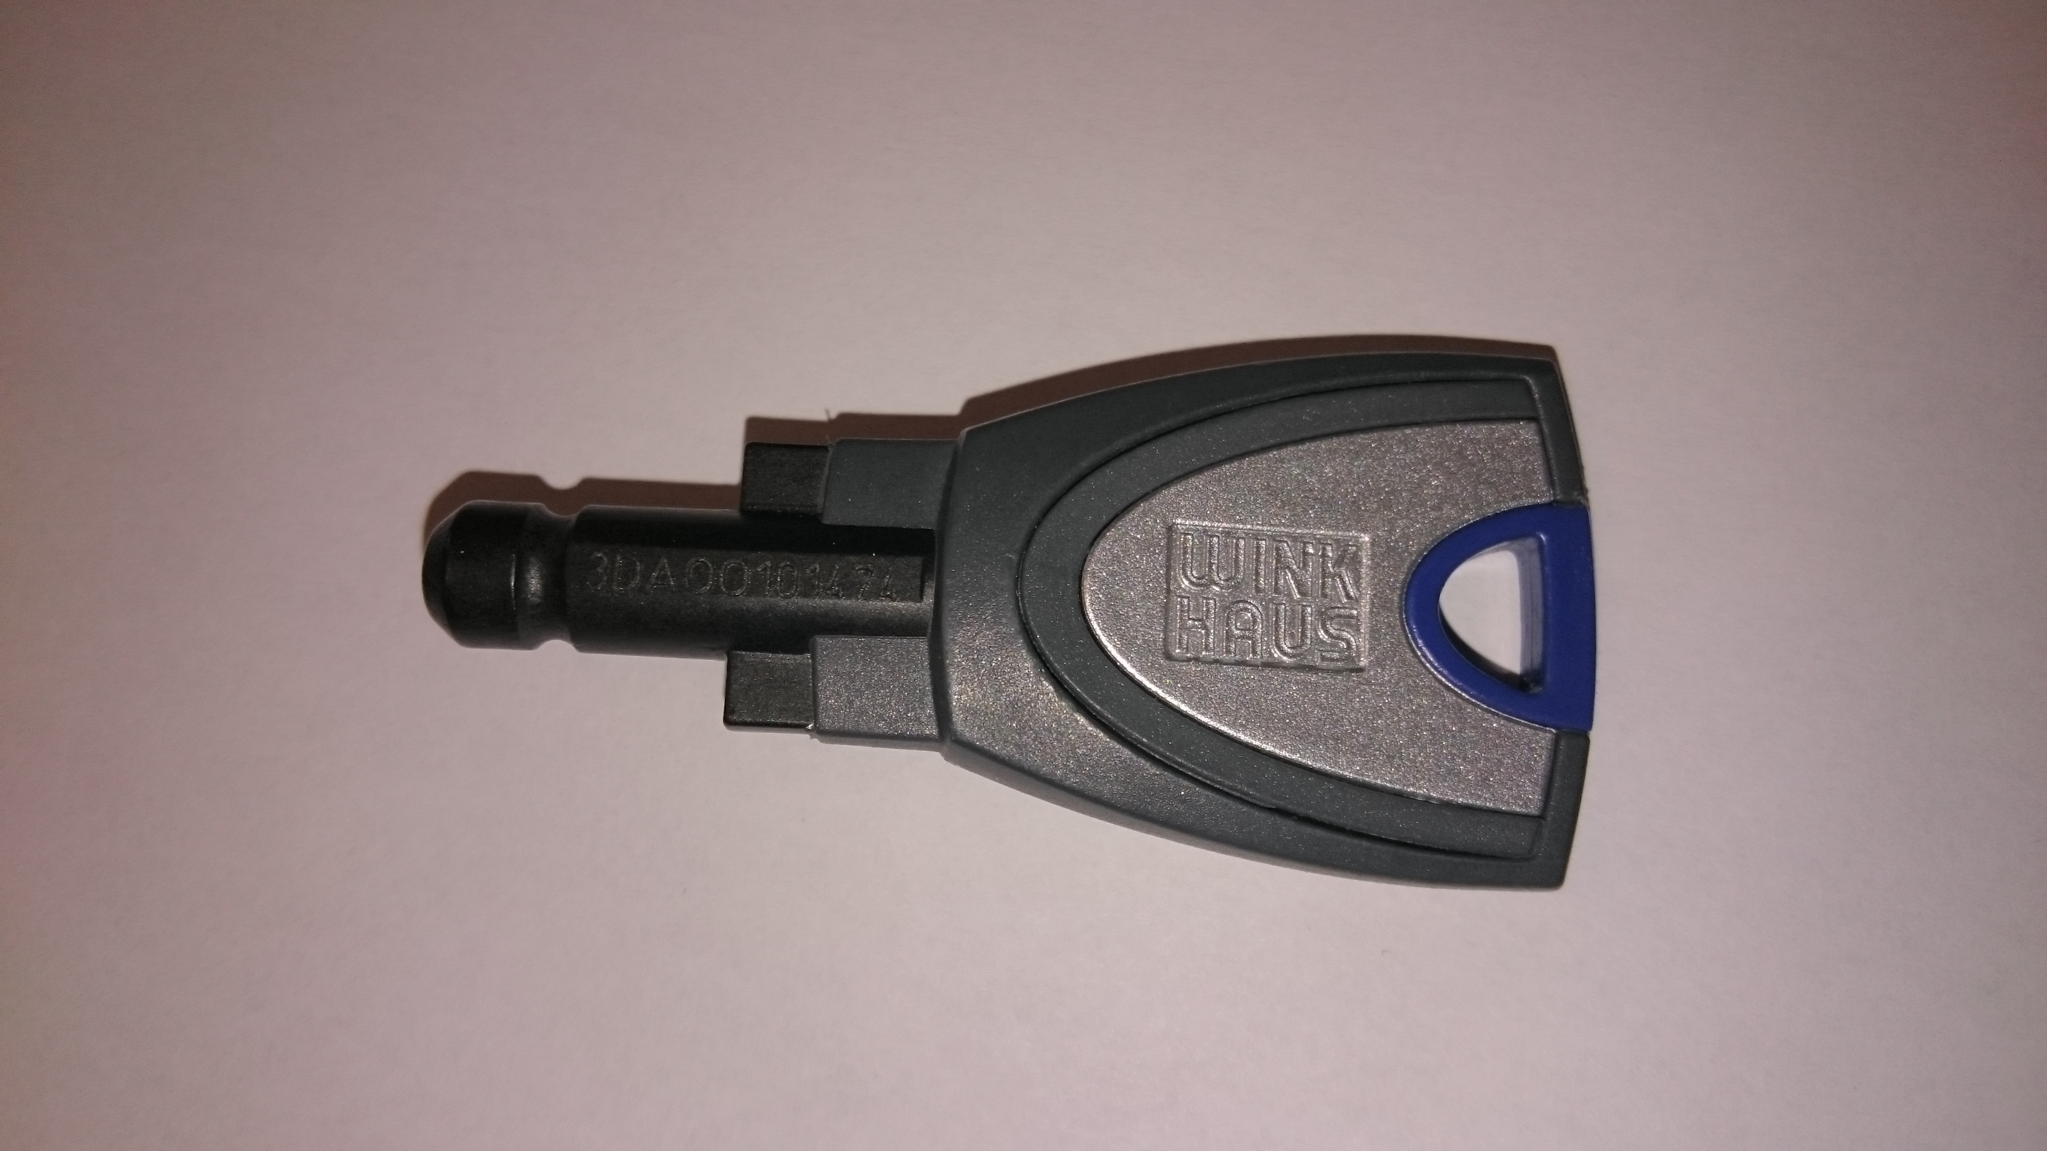
Dann ging´s zu meinem Raum wo es als erstes hieß PC und Pi hochfahren, einloggen, und mittels ssh Fernzugriff aufbauen, also die Grundsysteme starten.
Dann betrieb ich ungefähr ein ein halb stünden Internet Recherche. Um herauszufinden wie die Antenne zu nutzen ist. Als nächstes begann ich sie mittels librarys zu initialisieren.
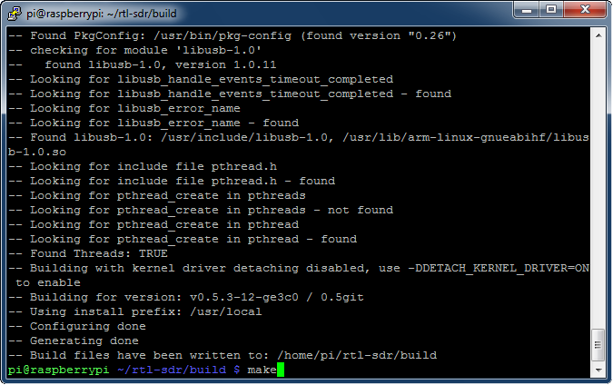
Da dass ein wenig mehr Zeit als bis zum Mittag in Anspruch nahm legte ich ungefähr drei viertel beendet meine Mittagspause ein. Wie meistens ging es mit den Kollegen, aus meiner Abteilung erst mal in die Kantine, wo das Essen aber meistens nicht so besonders lecker und auch teuer war und es war einer dieser Tage an den keines der Essen appetitlich aussah, weswegen wir beschlossen doch lieber Chinesisch im China-laden neben an zu essen. Danach ging es wieder an die Arbeit und nach nur einer weiteren Stünde hatte ich es geschafft die Antenne zum laufen zu bringen. Den Rest meiner Arbeitszeit verbrachte ich mit herum probieren um die bestmögliche Konfiguration raus zu finden. Wobei mir ein Fehler in den librarys auffiel, das der Pi in den librarys Methoden ausführt die nicht sein müssen. Das Endergebnis des Tages sah dann so aus, dass die Antenne abgerufen wurde und man die Daten auslesen konnte.
Schließlich um 16:13 ging es dann wieder nach Hause, was wieder eine Stünde 18 Minuten Bahnfahren bedeute.
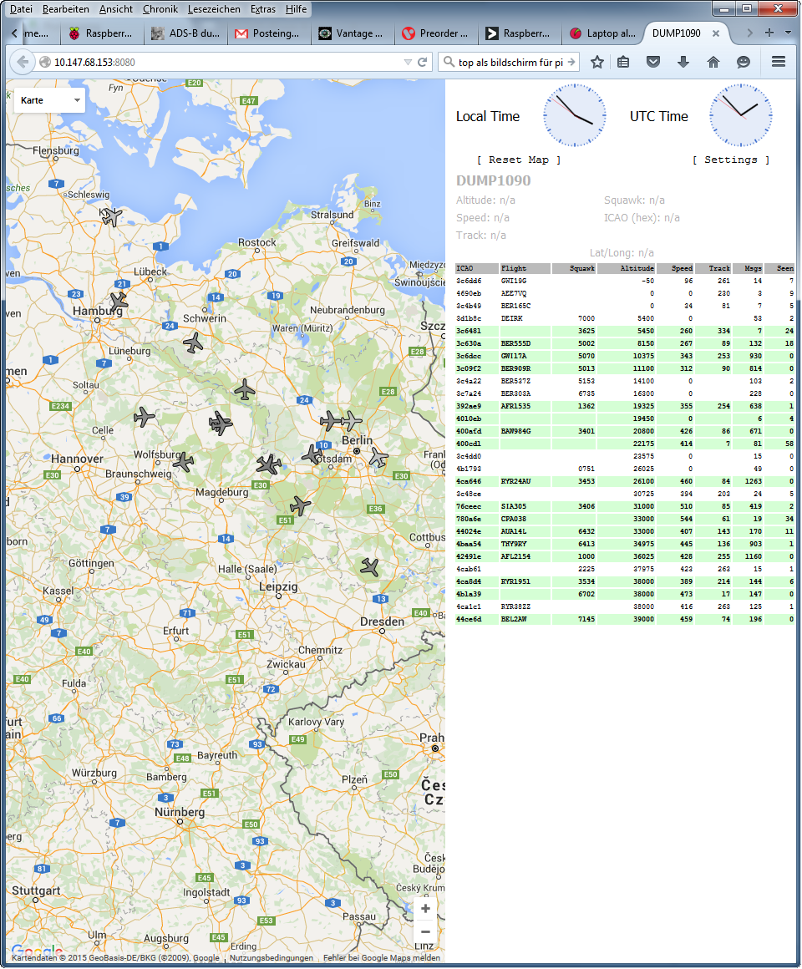
Als ich dann Zuhause ankam war ich wie jeden Tag wiedermal total platt.
Wodurch ich nicht mehr zu all zu viel zu gebrauchen war, ich habe deswegen unter andrem sogar zwei mal Volleyball Training ausfallen lassen, geschweige denn das ich geschafft hatte Laufen zu gehen. Das einzige was ich immer geschafft habe war Dienstags zur Roboter AG zu erscheinen, wohl wahr ist aber auch, dass ich an diesen Tagen bei Robo nicht besonders Effektive gewesen bin. Andrer seit hatte es auch viel gutes, dass man am Wochenende nix oder zumindest fast nix tun musste und dass man wenn man durch die Gleitzeit wenn man dringend Irgendwo hin musste auch früher anfangen konnte und dann meistens wirklich zur richtigen Uhrzeit Schluss hatte.

Ich finde ich habe ein sehr gutes Praktikum gehabt. Es wurden viele meiner Erwartungen erfüllt unter andrem, dass ich viel selbständig machen konnte, dass ich eine Aufgabe bekommen habe bei der ich auch was mache was vielleicht wirklich Anwendung findet und den Betrieb hilf und nicht auf Ablage P landet wenn ich weg bin und dass ich viel von der Arbeitsweise als Informatiker bei Fraunhofer sehen konnte. Es war mir auch möglich viele mitunter für meine spätere berufliche Laufbahn wichtige Erfahrungen zu sammeln und ich kann auch sagen, dass ich mir vorstellen könnte in den Job in dem ich gearbeitet habe später auszuüben. Negativ konnte ich auch erfahren, wie sich ein langer Fahrweg auf die gesamt Länge des Arbeitstages auswerten kann da ich jeden Tag ungefähr 9 Stünden von Zuhause weg war. Woraus folgend ich auch beschlossen habe, dass es nicht unbedingt förderlich ist einen Arbeitsplatz zu haben der so weit von Zuhause entfernt ist. Alls letztes habe ich noch kritisch realisiert, dass ein Projekt meist nur relativ Fertig ist da es immer was zu verbessern gibt.

